**Игры – имитации**

**на мышечное расслабление и двигательное раскрепощение.**

Количество детей с нарушением речи с каждым годом увеличивается. И наша задача – помочь таким детям, проводить коррекционно-профилактическую работу, создавать условия для развития речевых навыков, речевой компетентности, применять различные методы и приемы, которые будут активизировать речь детей и развивать речевое творчество.

Дети любят играть, и их не нужно заставлять это делать. Играя, мы общаемся с детьми на их территории. Вступая в мир детства игры, мы многому можем научиться сами и научить наших детей. Немецкий психолог Карл Гросс сказал фразу, которая до сих пор пользуется популярностью: **«Мы играем не потому, что мы дети, но само детство дано нам для того, чтобы мы играли».**

***Задачи игровой коррекции:***

1. Преодоление замкнутости, скованности, нерешительности детей, помощь в двигательном раскрепощении дошкольников;
2. Преодоление нарушений коммуникации в системах «ребенок - взрослый», «ребенок — сверстник».
3. Расшире­ние поведенческого «репертуара» дошкольника, развитие у них умения позитивно разрешать проблемные ситуации, способнос­ти к произвольной регуляции поведения.
4. Упражнять детей в самостоятельном  применении детьми  в играх навыков поведе­ния, расширение их социальных связей, обеспечение успеха в наиболее трудных видах деятельности.

* Представь себе, что ты река: спокойная, широкая, ласковая, бурная (изобрази реку);

ты – цветок, который не проснулся после ночи: изобрази пробуждение цветка;

изобрази походку мамы, друга, старика, солдата… узнай, кого изображают дети.

* 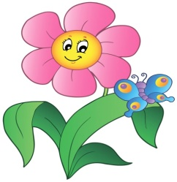Психогимнастические упражнения (этюды)

*“Цветок”* Теплый луч упал на землю и согрел в земле семечко. Из семечка проклюнулся росток. Из ростка прекрасный цветок. Нежится цветок на солнце, подставляет теплу каждый свой лепесток, поворачивая свою головку вслед за солнцем.

Движения: сесть на корточки, голову и руки опустить. Поднимается голова, распрямляется корпус, руки поднимаются в стороны – цветок расцвел. Голова слегка откидывается назад, медленно поворачивается вслед за солнцем.

Мимика: глаза полузакрыты, улыбка, мышцы лица расслаблены.

*“Новая кукла”*

Маше подарили новую куклу. Она рада, весело скачет, кружится, играет с куклой.

*“Удивление”*

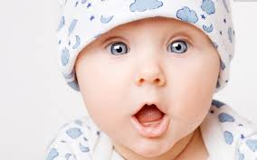Мальчик очень удивился: он увидел, как фокусник посадил в пустой чемодан кошку и закрыл его, а когда открыл чемодан, кошки там не было…Из чемодана выпрыгнула собака.

*“Сердитый дедушка”*

К дедушке в деревню приехал Петя и сразу же пошел гулять. Дедушка рассердился, что Петя ушел за калитку. А если из леса придет волк, что будет с Петей?

*“Золушка”*

Золушка возвращается с бала очень печальной: она больше не увидит принца, к тому же она потеряла свою туфельку…

*“Баба Яга”*

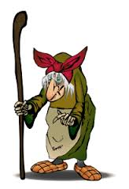Баба Яга поймала Аленушку, велела ей затопить печку, чтобы потом съесть Аленушку, а сама уснула. Проснулась, а Аленушки и нет – сбежала. Рассердилась Баба Яга, что без ужина осталась, бегает по избе, ногами топает, кулаками размахивает.